Семейные традиции в России
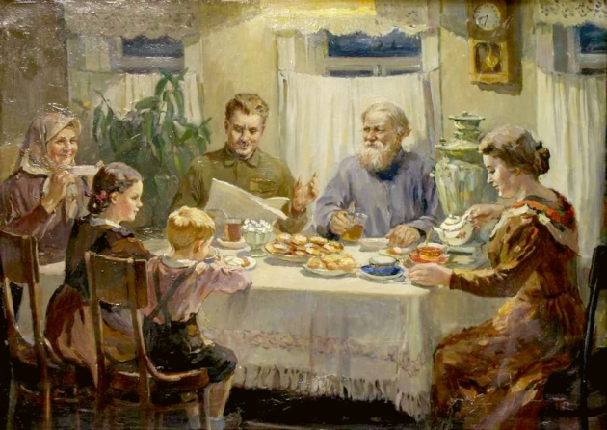
В России испокон веков семейные традиции чтились и оберегались. Они являются очень важной частью исторического и культурного наследия страны. Какие же семейные традиции были в России?

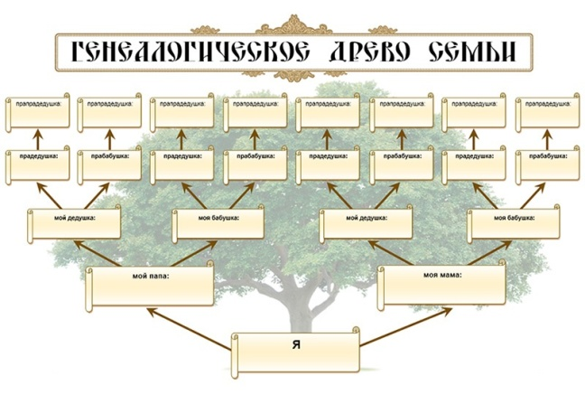
Во-первых, важным правилом для каждого человека было знание своей родословной, притом не на уровне «бабушки-дедушки», а гораздо глубже. В каждой дворянской семье составлялось генеалогическое древо, подробная родословная, бережно хранились и передавались истории о жизни предков. Со временем, когда появились фотоаппараты, началось ведение и хранение семейных альбомов, передача их по наследству молодым поколениям. Эта традиция дошла и до наших времен – во многих семьях есть старые альбомы с фотографиями близких и родных, даже тех, кого уже нет с нами. Всегда приятно пересмотреть эти «картинки прошлого», порадоваться или, наоборот, взгрустнуть.

Во-вторых, исконно русской семейной традицией было и остается почитание памяти родственников, поминание ушедших, а также уход и постоянная забота о пожилых родителях. Этим, стоит заметить, русский народ отличается от европейских стран, где престарелыми гражданами в основном занимаются специальные учреждения. Хорошо это или плохо – судить не нам, но то, что такая традиция есть и она жива – это факт.

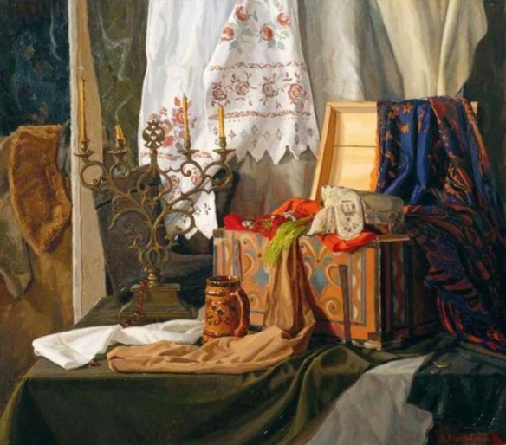
В-третьих, в России издревле было заведено передавать из поколения в поколения семейные реликвии – драгоценности, посуду, какие-то вещи далеких родственников. Часто молодые девушки выходили замуж в подвенечных платьях своих мам, которые ранее получили их от своих мам и т.д. Поэтому в очень многих семьях всегда были специальные «тайнички», где хранились дедушкины часы, бабушкины кольца, семейное серебро и другие ценности.

В-четвертых, ранее очень популярно было называть родившегося ребенка в честь кого-то из членов семьи. Так появлялись «семейные имена», и семьи, где, например, дедушка Иван, сын Иван и внук Иван.

В-пятых, важной семейной традицией русского народа было и есть присвоение ребенку отчества. Таким образом, уже при рождении малыш получает часть имени рода. Называя кого-то по имени – отчеству, мы выражаем свое почтение и вежливость.

В-шестых, ранее очень часто ребенку присваивали церковное имя в честь святого, которого чествуют в день рождения малыша. По поверьям, такое имя будет защищать ребенка от злых сил и помогать в жизни. В наши дни такая традиция соблюдается нечасто, и в основном среди глубоко верующих людей.

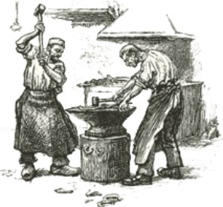
В-седьмых, на Руси существовали профессиональные династии – целые поколения пекарей, сапожников, врачей, военных, священников. Вырастая, сын продолжал дело отца, потом это же дело продолжал его сын, и так далее. К сожалению, сейчас такие династии в России встречаются очень и очень редко.

В-восьмых, важной семейной традицией было, да и сейчас все чаще к этому возвращаются, обязательное венчание молодоженов в церкви, и крещение младенцев.

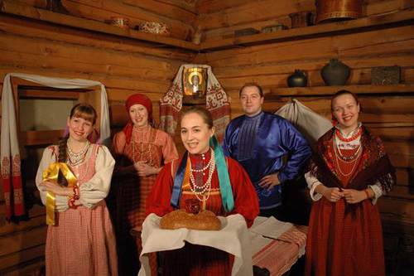
Да, много интересных семейных традиций было в России. Взять хотя бы традиционное застолье. Не зря ведь говорят о «широкой русской душе». А ведь и правда, к приему гостей тщательно готовились, убирали в доме и во дворе, накрывали столы лучшими скатертями и полотенцами, ставили разносолы в посуде, хранимой специально для торжественных случаев. Хозяйка выходила на порог с хлебом-солью, кланялась в пояс гостям, а они в ответ кланялись ей. Затем все шли за стол, ели, пели песни, общались. Эх, красота!

Какие-то из этих традиций безнадежно канули в Лету. Но как же интересно замечать, что многие из них живы, и их по-прежнему передают из поколения в поколение, от отца к сыну, от матери к дочери…
А, значит, у народа есть будущее!
Воспитание ребёнка начинается с отношений, которые царят в семье между родителями.
Именно с семьи начинается и приобщение к культуре, ребёнок осваивает основы материальной и духовной культуры. В условиях семьи, формируются и человеческие формы поведения: мышление и речь, ориентация в мире предметов и отношений, нравственные качества, стремления, идеалы. Приобщить к семейным традициям можно на личном примере самих родителей.
Именно семья рождает ощущение преемственности поколений, а через это, причастность к истории своего рода, и развитие идеалов патриотизма.
Традиция переводится как исторически сложившиеся и передаваемые из поколения в поколение формы деятельности и поведения, и соответствующие им обычаи, правила, ценности.
Семейные традиции - это духовная атмосфера дома, которую составляют: распорядок дня, уклад жизни, обычаи, а также привычки обитателей.
Формирование традиций нужно начинать ещё в самом начале создания семьи, когда дети пока не появились или ещё маленькие.

Роль семейных традиций в жизни малышей
- Дают возможность оптимистично смотреть на жизнь, ведь "каждый день - праздник".
- Дети гордятся своей семьёй.
- Ребёнок ощущает стабильность, ведь традиции будут выполнены не потому, что так надо, а потому, что так хочется всем членам семьи, так принято.
- Детские воспоминания, которые передаются в следующее поколение.
Чтите традиции своей семьи, создавайте новые, любите и уважайте свои СЕМЬИ!!!

Подготовила: педагог Калинина В.В. , МДОУ «Детский сад №75», г. Ярославль
Источники: http://f-journal.ru/semejjnye-tradicii/

